安艺：“良米科技”羽毛球新生杯比赛成绩公示
男子单打：第一名：李家汉
第二名：张瑜乐
第三名：祁源源
第四名：童刘详
并列第五：郭裕波，方志行，马文全，钱浩冉
女子单打：第一名：燕俊琦
第二名： 邵琦
第三名： 丁玉晨
第四名： 张欣雨
并列第五：吴小雨，柴婷婷，杨碟，李淼
男子双打：第一名：唐梦涵，李家汉
第二名： 郭裕波，祁源源
第三名： 朱宪天，张瑜乐
第四名： 许佳文，王瑞琪
第五名：杨旭，马文全
女子双打：第一名： 程晓青，燕俊琦
第二名： 张欣雨，丁玉晨
第三名： 邵琦，束华昕
第四名： 柴婷婷, 罗伊繁
并列第五：魏文钊，李淼，赵雨悦，许晨，万穆含香, 周美林，王璐瑶，杨碟
男女混合双打：第一名： 张瑜乐，燕俊琦
第二名： 李家汉，程晓青
第三名： 陶昕阳，邵琦
第四名： 朱宪天，胡璐璐
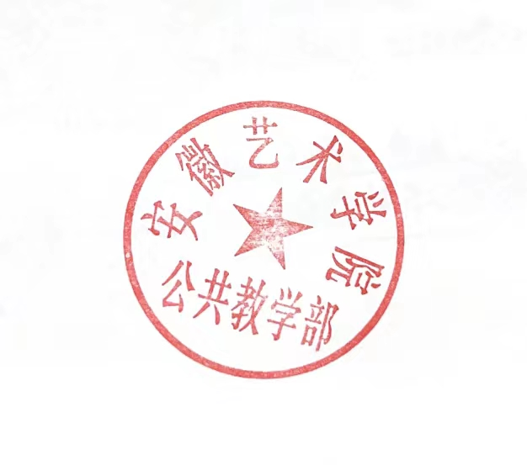
并列第五：孙叶雨，宋青衿，葛苏庆，陈子怡，王朝政，魏文钊，郭裕波，徐静雯

公共教学部

